Федеральное агентство связи

Ордена Трудового Красного Знамени

Федеральное государственное бюджетное образовательное

учреждение высшего образования

Московский технический университет связи и информатики»

Кафедра «Математическая кибернетика и информационные технологии»

**Отчёт по лабораторной работе №3 по дисциплине «Программирование на языке Python»**

Выполнила студент группы М091901(75)

Кольцова А.В.

Москва, 2020

**Задание 7.** Создать функции, которая будет строить лестницу, используя знаки ‘_’ и ‘#’. Положительное значение обозначают, что направление лестницы направленно вверх и вниз для отрицательных значений.

def staircase(n):

width = abs(n)

line = lambda w: ('#' * w).rjust(width, '_')

lengths = range(1, width + 1) if n > 0 else range(width, 0, -1)

return '\n'.join([line(w) for w in lengths])

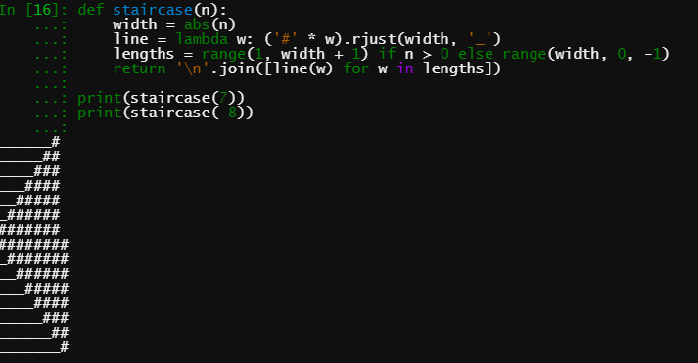

Рисунок 1 - Результат выполнения программы

**Задание 8.** Имеется строк из символов в нижнем регистре ascii[["a".."z"]]. Нужно сократить строку следующим образом: берется пара соседних символов и если они одинаковы, то они удаляются. Например **aab** должно превратится в **b.** Нужно удалить как можно больше символов. Если результирующая строка пустая, нужно вернуть "Empty String".

def super_reduced_string(word: str):

if len(word) == 0:

return "Empty String"

word_list = list(word)

for i, v in enumerate(word_list):

try:

if word_list[i+1] == v:

word_list.pop(i + 1)

word_list.pop(i)

return super_reduced_string("".join(word_list))

except IndexError:

return word

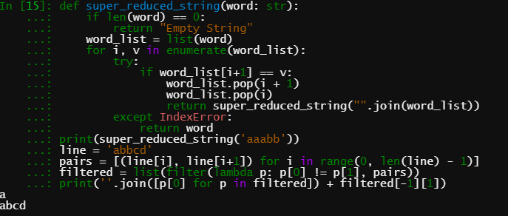

Рисунок 2 - Результат работы программы